**REPORT**

**(웹 개발 계획서)**

**· 과 목: 웹 프로그래밍 입문**

**· 담당교수: 최인녀 교수님**

**· 학 과: 융합 소프트웨어 전공**

**· 학 번: 2018E7307**

**· 이름: 김찬호**

**· 제출일: 2022-05-25**

**PURMEE SEARCH**



결식 어린이를 위한 푸르미 카드 가맹점을 찾아줍니다

|  |  |
| --- | --- |
| 버전 | 1.0 |
| 작성일 | 2022.05.22 |
| 소속 | 융합 소프트웨어전공 |
| 작성자 | 2018E7307김찬호 |

**계획설명**

푸르미 카드는 경제적으로 빈곤상태에 놓인 가정의 아이들이 학교에서 급식을 먹지 못할 경우 학교 밖에서 급식을 대체할 식사를 할 수 있도록 지원하는 **아동 급식 카드**입니다.

아동 급식 카드의 특성상 푸르미 카드는 기프트 카드의 형태와 시스템을 갖고 있기에 사전에 지정된 가맹점에서만 사용이 가능합니다.

따라서 푸르미 카드 사용자는 음식점에 방문하기 전에 푸르미 카드 가맹점 정보를 확인해야 합니다.

현재 푸르미 카드 가맹점을 조회할 수 있는 푸르미 카드 웹 사이트가 있지만 가맹점을 조회하기에 다소 불편한 인터페이스를 갖추고 있어 기존의 웹 사이트를 개선하여 푸르미 카드 가맹점 조회 및 안내 사이트인 **‘PURMEE SEARCH’**를 계획하게 되었습니다.

**목표**

기존의 푸르미 카드 웹 사이트에서 느껴진 단점들을 보완하여 UI, UX를 구성하고 추가적인 기능을 탑재함으로써 사용자가 편리하게 이용할 수 있는 푸르미 카드 가맹점 조회 웹 사이트를 개발할 계획입니다.

**타사 벤치마킹**

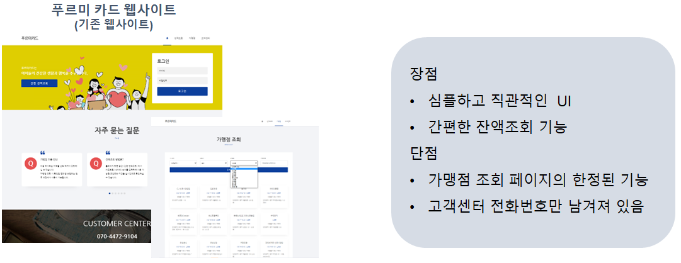

**웹사이트 제작방향**

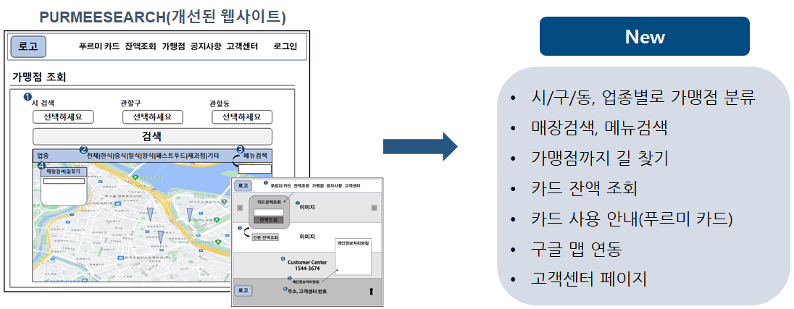

**SWOT분석**

|  |  |
| --- | --- |
| **강점(Strength)** | **약점(Weakness)** |
| 1) 개선된 UI와 UX, 기능으로 사용자 편의성 제공  -> 기존 웹사이트에서의 사용자 유입 예상 | 1) 공익적인 목적이 강하기 때문에 상업성을 기대하기 힘듦  -> 유지보수 비용 관련 문제 발생  2) 차별성 부족 |
| **기회(Opportunity)** | **위협(Threat)** |
| 1) 정보화 시대로 인한 웹 사이트 트래픽 증가  2) 공익에 대한 사회적 관심 증가 | 1) 장기적으로 아동급식카드 가맹점의 증가 예상됨  -> 장기적으로 가맹점 조회 웹사이트의 필요성 감소 예상 |

장기적으로 볼 때 전국 모든 음식점이 아동급식카드의 가맹점이 될 거로 예상되지만 실현되기에는 많은 시간이 걸릴 것으로 보고 있고, 길지 않은 기간이라도 푸르미 카드 사용자가 편하게 가맹점 조회를 할 수 있길 원합니다. 웹 사이트의 개선과 홍보로 방문자 수를 높이고 광고나 재정 지원 /기부 등을 노려서 부족한 상업성(유지보수 비용)을 확보하도록 하겠습니다.

Ex) 에드센스 광고공간 판매

**타당성 분석(구현 목표)**

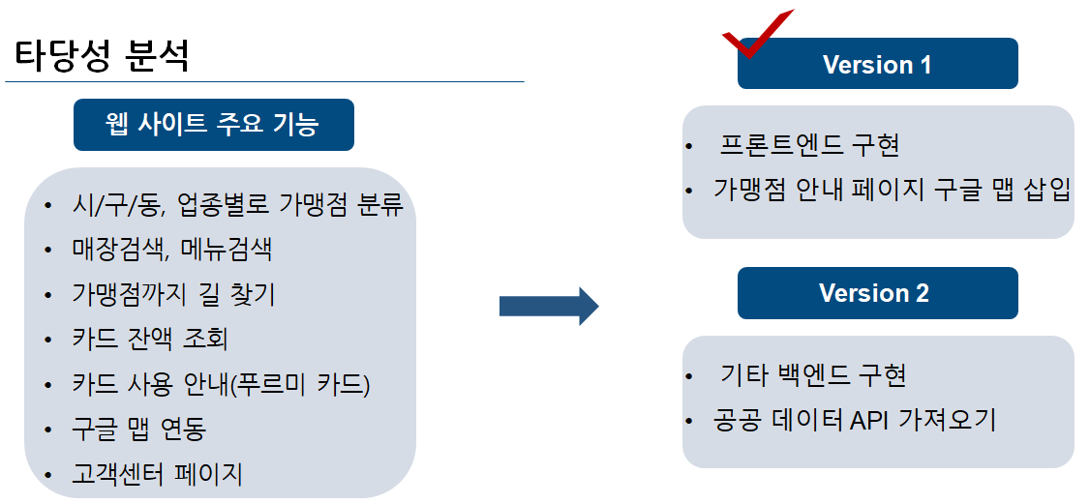

**사용자 타겟**



**스토리보드**

**(가독성을 위해 여러 페이지로 나누었습니다)**



